Objectif • Tracer un diagramme circulaire à partir de données scientifiques.
Ce que tu dois faire
À l’aide des données de la figure 1.7, à la page 16 de ton manuel, crée un diagramme circulaire montrant la composition des sels de mer. Ce diagramme doit représenter uniquement les sels et non l’eau. Pour cette activité, tu auras besoin d’un rapporteur, d’un crayon et d’une calculatrice.
Un rayon a été tracé pour t’aider. Un cercle mesure 360°, par conséquent 100 % du cercle correspond à 360° et 1% du cercle correspond à 3,6°. À l’aide de ta calculatrice, multiplie chaque pourcentage par 3,6 pour déterminer le nombre de degrés de chaque secteur à tracer sur le diagramme circulaire.
Colorie les secteurs et inclus une légende pour les couleurs. Lorsque tu as terminé, réponds à la question au bas de cette page.

Calculs (indique toutes les étapes de ton travail) :
Sodium: | Chlorures: | Magnésium: | Autres:
Sulfates: | Calcium: | Potassium:

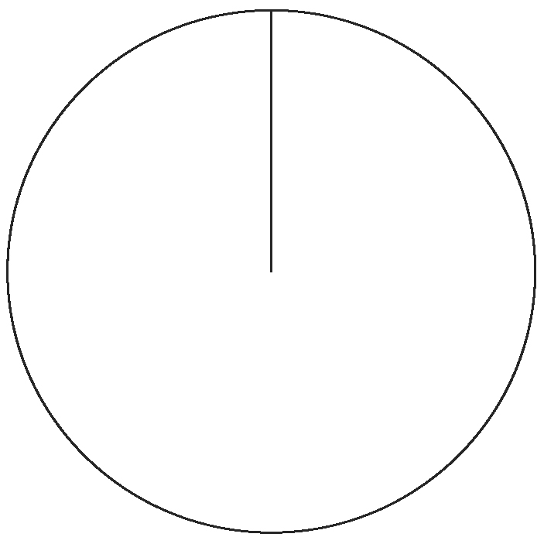

Question
Quelle substance chimique est la plus abondante dans les sels de mer? _____________________

